附件1
考 点 分 布 表
序号 | 考试类型 | 考点 | 乘车路线
1 | 公安 | 凯里一中(老校区) | 乘1、6、8路公交车到凯运司站下
2 | 公安 | 州职业技术学院  (原卫校校区) | 乘3、9路公交车到卫校站下
3 | 公安 | 州职业技术学院  (原财校校区) | 乘1路公交车到财校站下
4 | 公务员 | 贵州电子信息职业技术学院 | 乘4、10路公交车到电校站下
5 | 公务员 | 州民族高中 | 乘4路公交车到农机学校站下（州民高）
6 | 公务员 | 凯里学院附属中学 | 418医院后门，乘1、2路公交车到凯里四中站下
7 | 公务员 | 凯里市第二中学 | 乘2、6、8路到小十字下，往大阁山山顶方向，距小十字约800米，无公交直达。
8 | 公务员 | 凯里第四中学 | 418医院后门，乘1、2路公交车到凯里四中站下
9 | 公务员 | 凯里第五中学 | 乘1、2、5、6、7路到市制药厂站下，往文昌路方向，七小后面（原州水校后面），无公交直达。
10 | 公务员 | 凯里第六中学 | 乘1、2路公交车冷冻厂站下，龙泉明珠旁进去300米处
11 | 公务员 | 凯里市第八中学 | 火车站方向，市二医对面，乘1、2路公交车到
12 | 公务员 | 凯里市第八小学  (原市实验中学) | 电校旁边，乘4路公交车到八小站下
13 | 公务员 | 凯里市第一职校 | 州林汽车站对面，乘7路公交车到
14 | 公务员 | 凯里市振华中学 | 电校后门，乘10路公交车到
15 | 公务员 | 州职业技术学院  （原农校校区） | 083招待所对面，乘4、10路公交车到

附件2
考 点 分 布 图

温馨提示：以下地图仅供参考，实际情况请以当天交通状况与实际乘车路线为准！

图（一）为凯里一中（老校区）、凯里二中、电子信息职业技术学院、振华中学、凯里八小、州职业技术学院（原农校校区）考点地图。

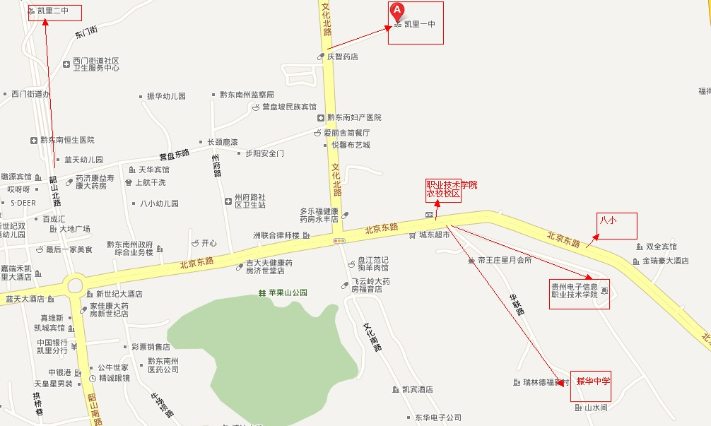

图(一)

图（二）为凯里四中、凯里学院附中、州民族高中考点地图。

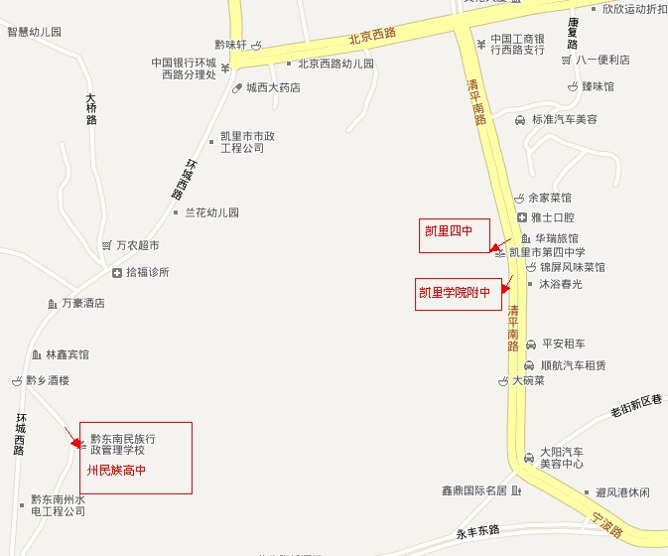

图(二)

图（三）为凯里市第一职校、黔东南职业技术学院（原卫校校区）考点地图。

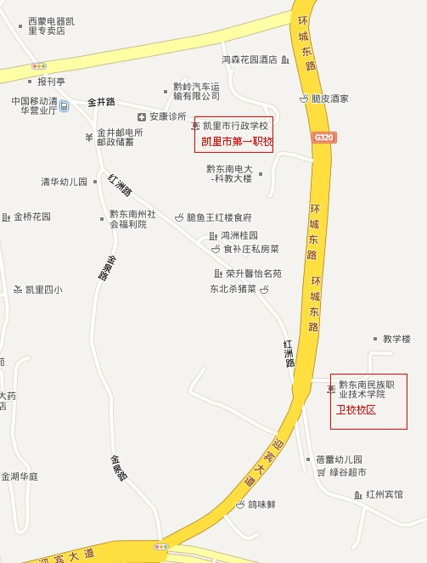

图(三)

图（四）为凯里市第五中学考点地图。

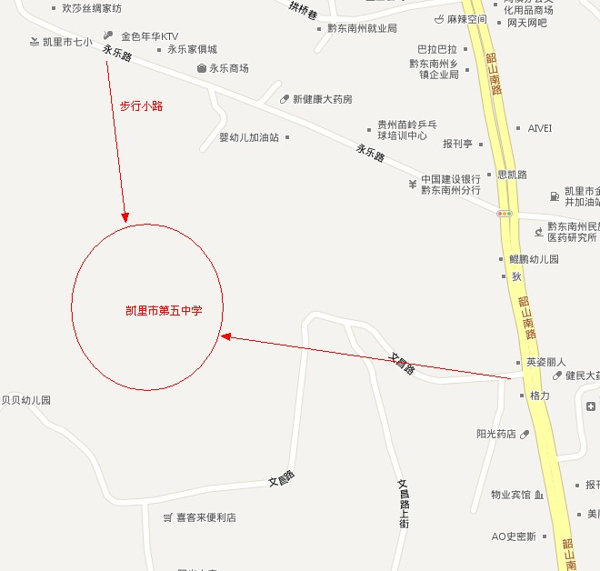

图(四)

图（五）为凯里市第六中学、凯里市第八中学、黔东南职业技术学院(原财校校区)考点地图。

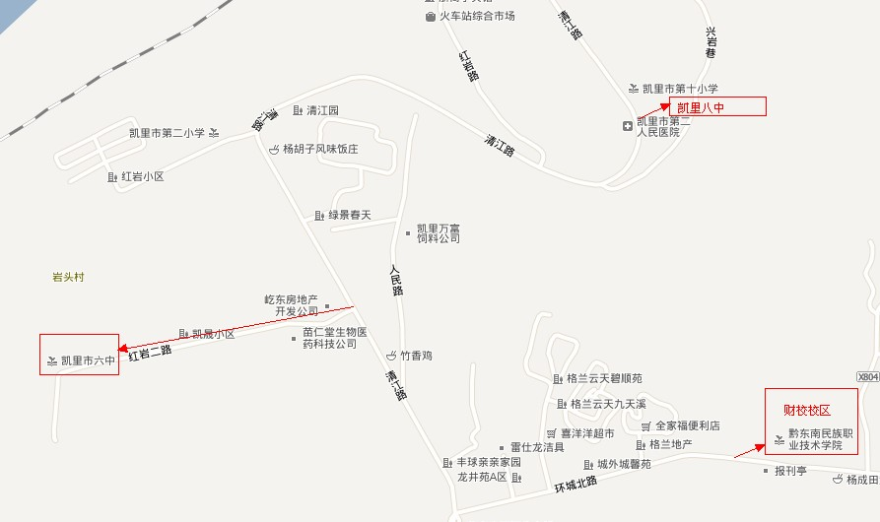

图(五)

